Практическая работа 8 ПИД-Регулятор

Болдинов А.В. ЭФМО-02-24
ПИД-Регулятор
Для выполнения данной работы производится подключение регулятора к компьютеру.
Ручная настройка
Устанавливается значение в 0 на трёх пунктах P, I и d. Выкручивается З до допустимого минимального значения. После чего запускаем нагреватель и собираем значения (Рисунок 1). Послечего по формулам получаем 3 значения.
P = 0.12
I = 0.00024615
d = 14.265
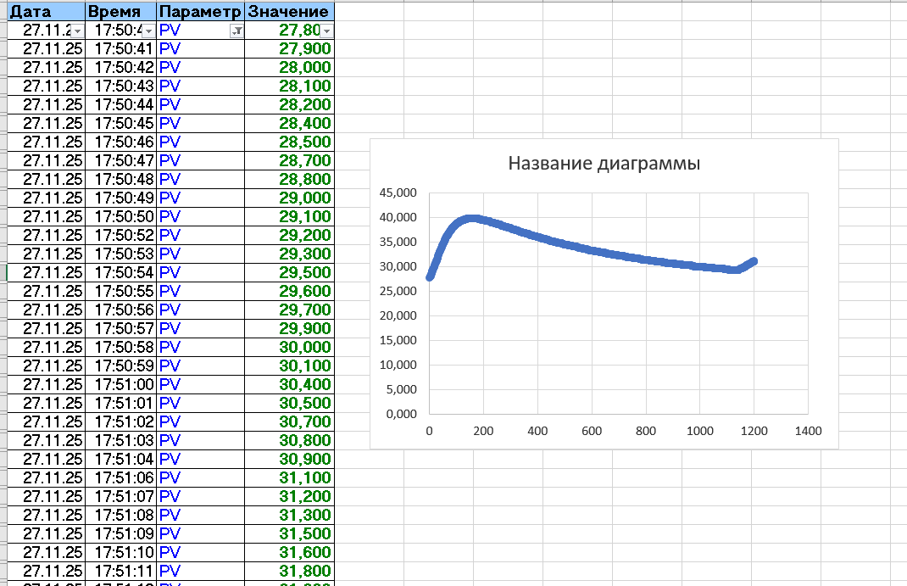
Рисунок 1 – Результат ручного измерения
Автоматическая настройка
Результат автоматической настройки. График представлен на рисунке 2
P = 8.6
I = 293.0
d = 43.9
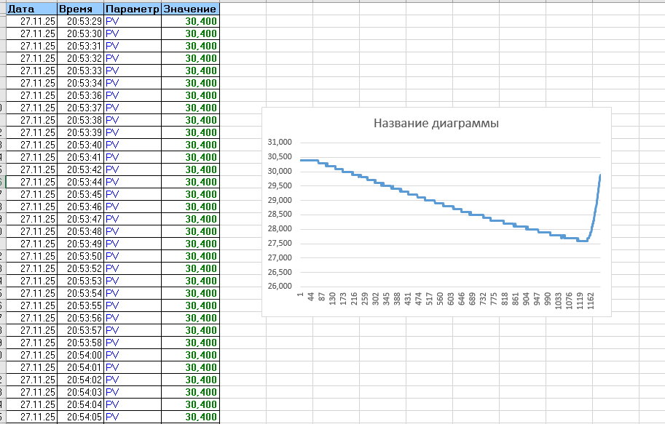
Рисунок 2 – Результат автоматического измерения

